Информация о наиболее значимых событиях за период с 19 по 24 октября 2009 года.
МОУ СОШ № 5 городского округа Кохма.

Рубрика | Территория | Дата, время | Тема | Краткое содержание | ФИО, телефон ответственного за проведение/  предоставление материала
События | МОУ СОШ№5 | 19.10 | Выставка «Дары осени» | За неделю до выставки в школе был объявлен конкурс поделок из природного материала «Фантазии русской осени». Творческий процесс охватил всех учащихся младших классов. Ребята изобретали свои шедевры не только на уроках трудового обучения, но и во внеурочное время.  И вот наступил долгожданный момент – открытие выставки. В этот день все ребята со своими классными руководителями совершили увлекательное путешествие в сказочный мир природы. Малышам было очень приятно видеть свои «творения» наряду с многочисленными экспонатами выставки.  Покидая выставку, каждый ребёнок имел возможность проголосовать за наиболее понравившуюся ему поделку. Таким образом, наибольшее число голосов набрала «Лесная избушка» (автор: Рахимов Денис, 3-б класс), панно «Осенние радости» (автор: Мисенин Дмитрий, 1-б класс), «Ёжик» (автор: Тихонова Анастасия, 3-б класс), «Лесной уголок» (автор: Захаров Олег, 3-б класс) и др. 17 лучших работ были отправлены на городскую выставку поделок из природного материала «Фантазии русской осени».  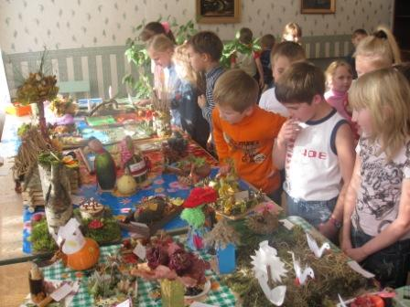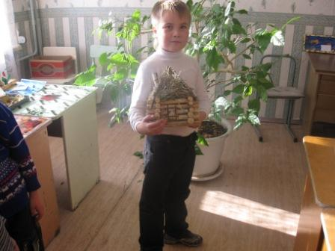 | Осокина Т.В.
События | МОУ СОШ№5 | 21.10 | Семинар «Проблема преемственности между дошкольным и начальным школьным образованием» | 21 октября в МОУ СОШ №5 состоялся традиционный семинар по проблемам преемственности между дошкольным и начальным школьным образованием. В гости к учителям пришли их коллеги из МДОУ детский сад №11. Для них учителя, работающие в первых классах, дали открытые уроки. Н.С. Щапова и Л.В. Селивёрстова показали уроки обучения грамоте, Е.В. Торопова – урок математики. После уроков состоялся заинтересованный разговор по проблемам обучения в детском саду и в школе.  Важно, что учителя и воспитатели находят общий язык, вырабатывают единые подходы в обучении. Помогает в решении проблемы преемственности работа школы и сада по программе «Школа 2100». Было отмечено, что гораздо комфортнее чувствуют себя в школе дети, посещавшие занятия «Школы будущего первоклассника», которая в течение ряда лет работает на базе школы.  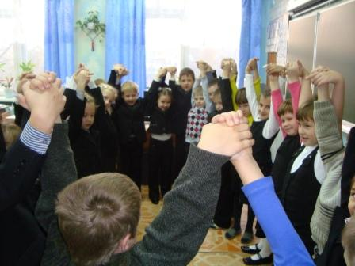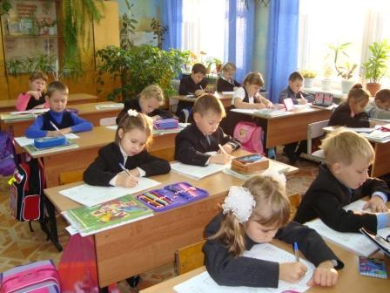 | Грязнова Т.С.
События | МОУ СОШ №5 | 24.10 | Открытие «Школы будущего первоклассника» | В октябре в МОУ СОШ №5 открылась «Школа будущего первоклассника». В современных условиях учеба в школе требует от детей большого напряжения физических, умственных и нравственных сил. Ведь ребенку предстоит нелегкий труд, особенно в первый год. И нужно сделать так, чтобы этот труд был посильным, интересным. Подготовка ребенка к школе начинается задолго до первого школьного звонка. Этому способствует программа дошкольного воспитания и образования в детских садах. Для чего же нужна «Школа будущего первоклассника»? Система занятий в «Школе будущего первоклассника» способствует закреплению знаний, которые дети уже имеют, расширению их кругозора, развитию речи, делает вступление в новую для них школьную жизнь менее трудным и безболезненным, так как заранее адаптирует их к школьной среде, звонкам, требованиям учителя.  Каждую субботу для ребят организовано четыре занятия. Под руководством опытных педагогов дети занимаются математикой, развитием речи, хореографией, ритмикой. Логопед помогает выявить и ликвидировать дефекты речи, которые во многом тормозят успешное овладение письменной речью. Все занятия проводятся в игровой и увлекательной форме. | Китаева Н.Ю.
События | Ивановский цирк | 24.10 | Праздник воды, льда, огня, света и музыки. | 24 октября первоклассники МОУ СОШ № 5 побывали в Ивановском цирке на необычном представлении – мюзикле. Предвкушая эту поездку, дети и взрослые пытались представить, что их ожидает. Но такого не мог предположить никто. Настоящая феерия воды, льда, огня, света, музыки, танцев, фейерверков, костюмов, красок! Такого мы ещё не видели. Настоящая сказка!  Содержание мюзикла очень схоже с полюбившимся фильмом «Пираты Карибского моря», даже персонажи имеют похожие имена: капитан Джек Ворон, его возлюбленная Мэри, пираты, корабль призраков и страшный Крекен, предсказатель, Сирены. А командой корабля были все ребята-зрители. Танцы сменялись песнями, играми. Всё это сопровождалось удивительными спецэффектами. Лазерное шоу было как говорится «на высоте». А чего стоит стена из воды – своего рода экран, на котором демонстрировались слайды. Такое мы увидели впервые. Множество фонтанов, которые сопровождали выступления артистов, отличались высотой, формой, постоянно меняющимся цветом. Очень интересно было поставлено огненное шоу с невероятными трюками. А фигуристы на льду в красивейших костюмах демонстрировали своё умение в танцах.  На протяжение всего представления звучала музыка, причём почти всегда артисты пели не под фонограмму, а что называется «живьём». Многие мелодии хорошо знакомы детям, поэтому они старались подпевать артистам. Но самое главное – это постоянное общение со зрителями. Ребята на своих местах и пели, и танцевали, и отвечали на вопросы, играли, переживали, радовались, восхищались. Им настолько нравилось представление, что выступления артистов и спецэффектов постоянно сопровождались громкими аплодисментами и даже криками «Браво!»  Почти два часа прошли как на одном дыхании. Никто из зрителей не устал и не хотел уходить. Тем более что в конце шоу ребят ждал сюрприз: несколько пушек, расставленных по краю манежа, стали стрелять мыльными пузырями, которых было так много, что практически весь зрительный зал буквально утонул в мыльных пузырях. Естественно, дети не могли равнодушно оставаться на своих местах. Они прыгали, ловили пузыри, безумно радовались, а потом ещё долго аплодировали. И всё это сопровождалось замечательной песней, которую подпевал весь зал (переделанные слова известной песни Аллы Пугачёвой и Максима Галкина звучали так: «Это друзья, что без денег делают тебя богатым»…), фейерверками и огненными фонтанами.  Данное представление имело ещё и огромное воспитательное, нравственное значение. В конце шоу артисты попросили ребят повернуться и посмотреть сначала направо, потом налево, затем спросили: «Ну, что, нашли вы сокровища?» И многие дети удивились и сначала ответили: «Нет!» А оказалось-то, что сокровища с нами рядом, и не надо никуда отправляться в поисках их, не нужна никакая карта сокровищ, потому что эти сокровища – наши родители, друзья, дедушки и бабушки, учителя… Ведь не зря говорится в пословице: «Не имей сто рублей, а имей сто друзей!»  И ещё один сюрприз ожидал ребят – все они получили от организаторов шоу сладкие подарки. Довольные и счастливые первоклассники возвращались домой и на протяжении всей дороги обменивались в автобусе впечатлениями и пели песни. Выходной день прошёл очень интересно и надолго оставил в памяти яркие, красочные воспоминания.  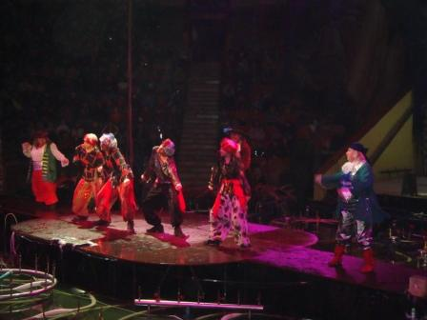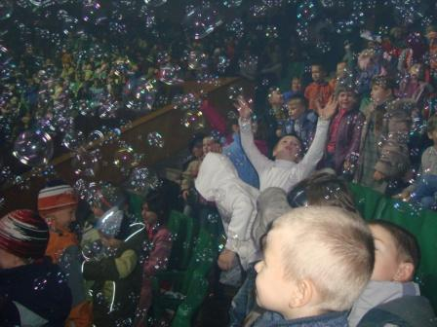 | Щапова Н.С.
События | Музей г.о. Кохма | 23.10 | Праздник души | 23 октября в музее г.о. Кохма состоялась встреча активных ветеранов города, душа которых рвется к общению и действиям. Среди присутствующих были инженеры-машиностроители, ветераны Вов и педагоги. С особой радостью они встречали учащихся школы №5, которые стали для них постоянными партнерами, друзьями. Ребята подготовили для ветеранов концертную программу, веселую игру, где соревновались в остроумии и артистизме 2 команды. Зрители смеялись, подпевали выступающим. Им было приятно, что их помнят, любят и уважают. После концерта ветераны сердечно благодарили ребят за возможность окунуться в далекий мир юности и молодежного задора. Уходя, ребята обещали вернуться с новыми материалами и увлекательными идеями, песнями, спектаклями.  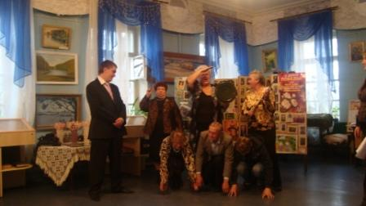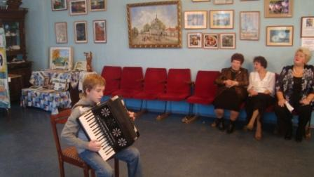 | Китаева Н.Ю.  Маштакова Н.Б.
События | СЮТ г.о. Кохма | 22.10 | Конкурс «Компьютер и ты» | 22 октября проходил городской конкурс «Компьютер и ты». В этом конкурсе приняли участие ребята из 7-х классов города. Нашу школу представляли Репнева Елена, Горелов Алексей, Данилин Игорь. Конкурс состоял из шести этапов: «Загрузка», «Компьютерные художники», «Конструирование», «Ребусы», «Вредные советы», «Эстафета к файлу». Наиболее увлекательными оказались конкурсы «Компьютерные художники», «Конструирование» и «Вредные советы», где ребята смогли показать свои творческие таланты, логику и находчивость. Приходилось очень быстро решать поставленные задачи, чтобы опередить соперников. Самыми упорными нашими соперниками оказались ребята и второй школы, мы их опередили всего лишь на один балл. В итоги мы стали первыми.  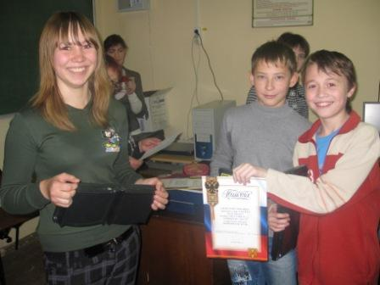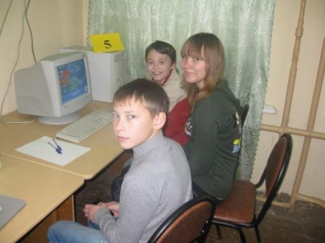
События | Спорт. комплекс «Сокол» | 22.10 | Городские соревнования по настольному теннису | В четверг, 22 октября, спортивный комплекс «Сокол» принимал юных теннисистов города. Честь нашей школы отстаивала команда в составе Езерской Полины, учащейся 8-б класса, Елохова Даниила и Корнева Максима, учащихся 6-б класса. Здесь собрались увлечённые, настроенные на победу, ребята. В упорнейшей борьбе команда нашей школы практически вырвала победу из рук соперников, заняв I место. Молодцы, ребята!  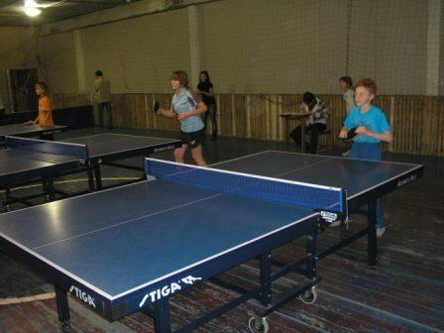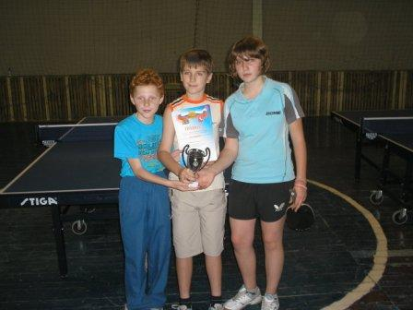 | Рагушин М.С.
События | Конноспортивный клуб «Риат» | 21.10 | Большой сюрприз | 23 октября учащиеся вторых классов совершили экскурсию в конноспортивный клуб «Риат». Ребят познакомили с питомцами клуба, рассказали о правилах ухода за лошадями, показали конюшни, помещения для хранения сена, для проведения тренировок, место для выгула коней. Ребятам очень понравилось общение с лошадками, дети с удовольствием угощали их морковкой и яблоками, которые они специально принесли с собой. А в завершении учащихся ждал сюрприз – каждый ребёнок проехал один круг верхом. Ребята были в восторге, и многие захотели в будущем записаться в этот клуб.  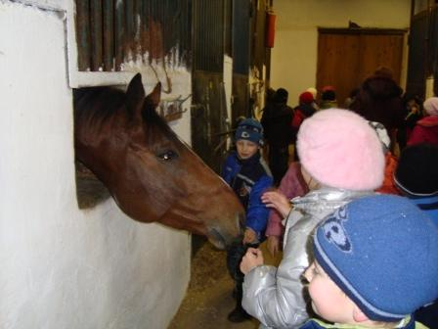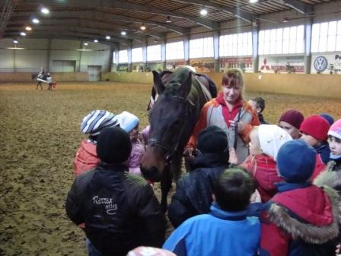 | Кудряшова С.Ю.  Долгова Л.П.

Директор школы: Ватутина Н.Ю.

